« Prétendre que le gouvernement procède à une mise à l’écart de la justice est une contrevérité »
LE MONDE | 07.01.2016 à 12h01 • Mis à jour le 07.01.2016 à 12h13
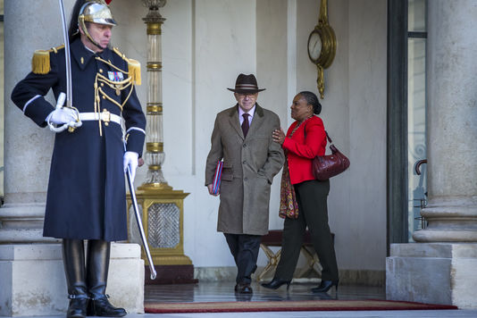
Le Monde daté du mercredi 6 janvier consacre, sous le titre de « une », « Manuel Valls veut imposer des mesures d’exception dans le code pénal », une double page au projet de loi élaboré par le gouvernement et visant à renforcer la lutte contre la criminalité organisée et son financement, l’efficacité et les garanties de la procédure pénale.
La France doit faire face à une menace terroriste sans précédent, qui s’est exprimée avec la sauvagerie que nous savons, il y a un an, les 7, 8 et 9 janvier 2015, à Charlie Hebdo, à Montrouge (Hauts-de-Seine) et au magasin Hyper Cacher, puis le 13 novembre 2015, au Stade de France et dans Paris, conduisant le président de la République à décider de l’état d’urgence que le Parlement a prolongé, pour trois mois [jusqu’à la fin février].
Ce projet de loi a été longuement mûri. Il s’est nourri de rapports engagés dès 2013 et des consultations menées avec les représentants des forces de sécurité, des magistrats et des avocats.
En toute responsabilité et en pleine conscience, le gouvernement fait le choix de la justice et du droit, seules réponses possibles de la démocratie à la barbarie et à la confusion des valeurs
Préparé depuis de longs mois par la chancellerie, ce texte prévoyait déjà un accroissement des pouvoirs de l’autorité judiciaire, sans rien céder sur le terrain des libertés publiques. Les événements du 13 novembre 2015 ont rappelé l’urgence de ces mesures et ont souligné la nécessité de compléter le texte, en renforçant les moyens de prévention de l’autorité administrative.
Ce projet de loi et l’ordonnance qui le complétera comporteront également des avancées considérables pour les libertés publiques. Par exemple, l’enquête du procureur devient contradictoire et les écoutes téléphoniques seront mieux encadrées.
Sous l’égide du président de la République, le gouvernement a estimé que l’accroissement de l’efficacité de la lutte contre le terrorisme et la criminalité organisée qui lui est attachée ne pouvait s’opérer que par l’augmentation des pouvoirs mis à la disposition de l’autorité judiciaire.

Dérives, manipulations, démagogie
Prétendre que le gouvernement procède à une mise à l’écart de la justice est une contrevérité. C’est une offense aux convictions qui n’ont cessé de dicter nos choix dans une période trouble, propice aux dérives, aux manipulations et à la démagogie.
Il n’y a pas lieu d’opposer juge d’instruction et procureur, ils participent autant à l’autorité judiciaire. Quant à l’indépendance du parquet, ce gouvernement n’a cessé de la renforcer depuis 2012 (interdiction des instructions individuelles inscrite dans la loi du 25 juillet 2013, projet de loi organique J21…).
Contrevérité, le fait de prétendre que les perquisitions nocturnes sont aujourd’hui réservées aux juges d’instruction. La perquisition opérée à Saint-Denis (Seine-Saint-Denis), dans la nuit du 18 au 19 novembre 2015, l’a été sous l’autorité du parquet de Paris, dans le cadre de la flagrance. Le projet de loi élargit les possibilités de perquisitions de nuit aux locaux d’habitation sur décision du juge des libertés et de la détention. Cette mesure ne peut en rien être assimilée aux perquisitions administratives décidées dans le cadre de l’état d’urgence.

En toute responsabilité et en pleine conscience
Contrevérité encore, l’affirmation selon laquelle le gouvernement entend donner au parquet les mêmes pouvoirs que ceux que détiennent actuellement les juges d’instruction sur les « IMSI-catchers ». Cet instrument de détection, dont l’utilité est incontestable, n’a, aujourd’hui, aucune existence en procédure pénale. Il servira donc à la fois aux magistrats du parquet et à ceux de l’instruction.
Le texte renforce la compétence de l’autorité administrative pour prendre des mesures préventives. Celles-ci sont encadrées et contrôlées par la juridiction administrative. Ainsi, le contrôle d’identité et des coffres ne sera possible qu’en cas de menace terroriste et sous le contrôle du procureur de la République.
Par ailleurs, la retenue administrative est limitée à quatre heures, et le procureur peut y mettre fin à tout moment. Enfin, en ce qui concerne le contrôle administratif des personnes de retour de Syrie, il pourra être levé si la personne accepte de participer à un programme de déradicalisation.
En toute responsabilité et en pleine conscience, le gouvernement fait le choix de la justice et du droit, seules réponses possibles de la démocratie à la barbarie et à la confusion des valeurs.
L’opposition, trop souvent mise en scène entre nos ministères, n’a pas lieu d’être. Nous sommes main dans la main contre le terrorisme.
Bernard Cazeneuve (Ministre de l’intérieur) et Christiane Taubira (Ministre de la justice)

